

ກະຊວງສຶກສາທິການ ແລະ ກິລາ
ກົມອາຊີວະສຶກສາ
ວິທະຍາໄລ ບີຊີທີ ເພື່ອການສຶກສາດ້ານໄອທີ
ບົດໂຄງການຈົບຊັ້ນ ອະນຸປະລິນຍາຕຣີ

ຫົວຂໍ້: ລະບົບຈັດການຫໍພັກບີຊີທີ
ກໍລະນີສຶກສາ: ຈັດການຫໍພັກບີຊີທີ

ພາກວິຊາ: ເຕັກໂນໂລຊີຂໍ້ມູນຂ່າວສານ ແລະ ການສື່ສານ
ສາຂາວິຊາ: ວິທະຍາສາດຄອມພິວເຕີ ແລະ ວິສາວະກຳຊອບແວ

ສະເໜີໂດຍ:

ສົກຮຽນ 2025 - 2026
ຄຳນຳ

ບົດໂຄງການຈົບຊັ້ນນີ້ ແມ່ນໄດ້ສ້າງຂື້ນໃນສົກຮຽນ 2025 – 2026 ເພື່ອເປັນໂຄງການຈົບຊັ້ນ ອະນຸປະລິນ ຍາຕຣີ ໃນພາກວິຊາ: ເຕັກໂນໂລຊີ ຂໍ້ມູນຂ່າວສານ ແລະ ການສື່ສານ ສາຂາ: ວິທະຍາສາດຄອມພິວເຕີ ແລະ ວິສະວະກາ ຊອບແວ ພວກຂ້າພະເຈົ້າໄດ້ເລືອກຫົວຂໍ້ ລະບົບບໍລິຫານຮ້ານຂາຍຢາ ມາພັດທະນາເປັນບົດໂຄງການຈົບຊັ້ນ ຍ້ອນມີຄວາມສົນໃຈໃນການບໍລິຫານລະບົບ ຮ້ານຂາຍຢາ ແລະ ຢາກໃຫ້ລະບົບບໍລິຫານນັ້ນທັນສະໄຫມຂຶ້ນກວ່າເກົ່າໂດຍນໍາໃຊ້ລະບົບຊອບແວໃນການບໍລິຫານເພື່ອຄວາມສະດວກສະບາຍໃຫ້ແກ່ຜູ້ນໍາໃຊ້.
ລະບົບທົ່ວໄປແມ່ນຍັງບໍ່ທັນມີລະບົບຊອບແວທີ່ທັນສະໄໝມານໍາໃຊ້ໃນການບໍລິຫານ ແລະ ຍັງອາໄສ Excel ໃນການບໍລິຫານຈັດການຮ້ານ ເຊິ່ງອາດມີຄວາມຜິດພາດເນື່ອງຈາກບາງຄັ້ງຄາວອາດເກັບກໍາຂໍ້ມູນໄດ້ບໍລະອຽດພໍ.ໃນປັດຈຸບັນເຫັນວ່າມີຄວາມຫຍຸ້ງຍາກຫຼາຍຈຶ່ງໄດ້ນໍາເອົາລະບົບຮ້ານຂາຍຢາມາພັດທະນາເປັນລະບົບຊອບແວໃຫ້ທັນສະໄຫມເພື່ອມາບໍລິຫານຫໍພັກໃຫ້ມີຄວາມສະດວກສະບາຍງ່າຍຕໍ່ການບໍລິຫານ ເກັບຂໍ້ມູນໄດ້ລະອຽດ ແລະສາມາດໃຊ້ງານໄດ້ຢ່າງວ່ອງໄວ.
ລະບົບທີ່ພວກເຮົານໍາມາພັດທະນາ ສາມາດເກັບກໍາຂໍ້ມູນໄດ້ລະອຽດ ມີການບັນທຶກຂໍ້ມູນ, ການລາຍງານຂໍ້ມູນ ຢ່າງລະອຽດ, ສະຫຼຸບລາຍຮັບ-ລາຍຈ່າຍໄດ້ ໂດຍສາມາດສະແດງເປັນ ປະຈໍາວັນ, ປະຈໍາເດືອນ, ປະຈໍາປີ ແລະ ຍັງ ສາມາດຄົ້ນຫາຂໍ້ມູນສິນຄ້າໄດ້ຢ່າງລະອຽດ ເຊີງສ້າງຄວາມສະດວກສະບາຍໃຫ້ແກ່ການບໍລິຫານ.
ເຖິງຢ່າງໃດກໍຕາມບົດໂຄງການຈົບຊັ້ນອະນຸປະລິນຍາຕຣີເຫຼັ້ມນີ້, ຈະເປັນປະໂຫຍດຕໍ່ຜູ້ອ່ານ ແລະ ຜູ້ອ່ານ ສາມາດນໍາໃຊ້ລະບົບຊອບແວໄດ້ງ່າຍຂຶ້ນດ້ວຍຕົນເອງ. ຖ້າຫາກທ່ານຜູ້ອ່ານພົບຂໍ້ຕົກບົກຜ່ອງພິດພາດ ຫຼື ມີຂໍ້ຄິດເຫັນປະການໃດທ່ານສາມາດຕໍານິຕິຊົມໄດ້ໂດຍການຮຽກຮ້ອງມາຍັງທີມງານຂອງພວກເຮົາ ແລະ ຫວັງຢ່າງຍິ່ງວ່າບົດໂຄງການຈົບຊັ້ນເຫຼັ້ມນີ້ອາດເປັນຄູ່ມືອັນໜຶ່ງໄດ້ໃຫ້ແກ່ນັກສຶກສາລຸ້ນຕໍ່ໆໄປອີກດ້ວຍ.
ທີ່ ວິທະຍາໄລ ບີຊີທີ, ວັນທີ

ສາລະບານ
I. ພາກສະເໜີ 1
1.1. ປະຫວັດຄວາມເປັນມາ 1
1.2. ໜ້າທີ່ 1
1.3. ພາລາບົດບາດ 1
1.4. ໂຄ້ງຮ່າງການຈັດຕັ້ງ 1
1.5. ລະບົບບໍລິຫານໃນປັດຈຸບັນ 1
II. ລະບົບທີ່ນຳມາພັດທະນາ 1
2.1. ຈຸດເດັ່ນ 1
2.2. ການອອກແບບຖານຂໍ້ມູນ 2
2.2.1. ການອອກແບບຖານຂໍ້ມູນດ້ານແນວຄິດ (Conceptual Database Design) 2
2.2.2. ການອອກແບບຂໍ້ມູນດ້ານຕັກກະສາດ (Logical Database Design) 3
III. ການອອກແບບໂປຣແກມ ແລະ ການທຳງານ (Flowchart) 9
3.1. ສັນຍາລັກຂອງການທຳງານ (Flowchart) 9
3.2. ການອອກແບບໜ້າ ແລະ ການທຳງານ (Flowchart) 9
3.2.1. ແບບຟອມເຂົ້າສູ່ລະບົບ 9
3.2.2. ແບບຟອມພະນັກງານ 11
3.2.3. ແບບຟອມປະເພດຢາ 12
3.2.4. ແບບຟອມຫົວໜ່ວຍຫຼັກ 12
3.2.5. ແບບຟອມຫົວໜ່ວຍຫຍ່ອຍ 13
3.2.6. ແບບຟອມອັດຕາແລກປ່ຽນ 14
3.2.7. ແບບຟອມລຸກຄ້າ 15
3.2.8. ແບບຟອມລາຍລະອຽດສິນຄ້າ 16
3.2.9. ແບບຟອມຜູ້ຈັດຈຳນ່າຍ 17
3.2.10. ແບບຟອມນຳເຂົ້າສິນຄ້າ 18
IV. ຄູ່ມືການນຳໃຊ້ໂປຣແກມ 19
4.1. ການເຂົ້າຫາໂປຣແກມ 19
4.2. ໂປຣແກມເຂົ້າສູ່ລະບົບ ເພື່ອນຳໃຊ້ໂປຣແກມ 20
4.3. ໜ້າຫຼັກຂອງໂປຣແກມ ລ໋ອກອິນຜູ້ບໍລິຫານ 20
4.4. ຂາຍສິນຄ້າ 21
4.5. ປະເພດຢາ 24
4.6. ຫົວໜ່ວຍຫຼັກ 26
4.7. ຫົວໜ່ວຍຫຍ່ອຍ 28
4.8. ອັດຕາແລກປ່ຽນ 30
4.9. ລຸກຄ້າ 32
4.10. ລາຍລະອຽດສິນຄ້າ 34
4.11. ຜູ້ຈັດຈຳນ່າຍ 37
4.12. ນຳເຂົ້າສິນຄ້າ 39
4.13. ພະນັກງານ 41
4.14. ອອກຈາກລະບົບ 43

ພາກສະເໜີ

ປະຫວັດຄວາມເປັນມາ
ຮ້ານຂາຍຢານາງຈັນ ສ້າງຕັ້ງຂື້ນໃນວັນ 11-06-2002 ເພື່ອຈຳນາຍຢາ ແລະ ປິນປົວພະຍາດ ສະຸຖານທີ່ຕັ້ງຢູ່ບ້ານ ນາ ເມືອງ ໄຊທານິ ນະຄອນຫຼວງວຽງຈັນ

ໜ້າທີ່
- ຜູ້ບໍລິຫານ: ມີໜ້າທີ່ຮັບຜິດຊອບ ການເຄື່ອນໄຫວທຸກຢ່າງພາຍໃນຮ້ານຂາຍຢາ,ພະນັກງານຢູ່ໃນຄວາມຮັບຜິດຊອບຂອງຜູ້ບໍລິຫານ.
- ພະນັກງານ: ມີໜ້າທີ່ຂາຍຢາແລະຮັບສິນຄ້າເຂົ້າສາງ,ກວດເຊັກສະຕ່ອກສິນຄ້າ

ພາລາບົດບາດ
- ພາລະບົດບາດຂອງຮ້ານຂາຍຢາ ແມ່ນສະໜອງຄວາມສະດວກສະບາຍໃນການຂາຍ ຂອງເຈົ້າຂອງຮ້ານ

ໂຄ້ງຮ່າງການຈັດຕັ້ງ
ພະນັກງານ
ຜູ້ບໍລິຫານ

ລະບົບບໍລິຫານໃນປັດຈຸບັນ
- ນຳໃຊ້ Excel ໃນການບັນທືກເພື່ອເກັບກຳຂໍ້ມູນ.
- ລະບົບຍັງມີຂໍ້ຫຍຸ້ງຍາກໃນການນຳໃຊ້.
- ລະບົບຍັງບໍ່ທັນມີຄວາມສະທັນສະໄໝເພາະຍັງເປັນລະບົບເກົ່າ.
- ລະບົບຍັງບໍ່ທັນສາມາດຕອບສະໜອງຕາມຄວາມຕ້ອງການຂອງຜູ້ຊົມໃຊ້ໄດ້ດີເທົ່າທີ່ຄວນ.

ລະບົບທີ່ນຳມາພັດທະນາ

ຈຸດເດັ່ນ
ມີລະບົບຖານຂໍ້ມູນ.
- ມີການບັນທືກຂໍ້ມູນຢ່າງເປັນຂັ້ນຕອນ.
- ມີການບັນທືກປະເພດຢາ
- ມີການບັນທືກຫົວໜ່ວຍຢາ
- ມີການບັນທືກຫົວໜ່ວຍຍ່ອຍຢາ
- ມີການບັນທືກອັດຕາແລກປ່ຽນ
- ມີການບັນທືກລຸກຄ້າ
- ມີການບັນທືກລາຍລະອຽດ
- ມີການບັນທືກຜູ້ຈັດຈຳນ່າຍ
- ມີການບັນທືກນຳເຂົ້າສິນຄ້າ
- ມີການບັນທືກຜູ້ນຳໃຊລະບົບ
- ລາຍງານຂໍ້ມູນທີ່ບັນທືກອອກມາສະແດງຜົນ.
- ແກ້ໄຂ ຂໍ້ມູນໃນລະບົບ
- ລາຍງານຂໍ້ມູນປະເພດຢາ
- ລາຍງານຂໍ້ມູນສະຕ໋ອກ
- ລາຍງານຂໍ້ມູນນຳເຂົ້າສິນຄ້າ
- ລາຍງານຂໍ້ມູນລາຍການຂາຍ
- ລາຍງານຂໍ້ມູນຢາໝົດອາຍູ
- ລາຍງານຂໍ້ມູນລາຍຮັບ
- ລາຍງານຂໍ້ມູນລາຍຈ່າຍ
- ລາຍງານຂໍ້ມູນພະນັກງານ
- ສາມາດຄົ້ນຫາຂໍ້ມູນອັດຕະໂນມັດ
- ສະຫຼຸບນຳເຂົ້າມື້,ອາທິດນີ້,ເດືອນນີ້,ປີນີ້
- ສະຫຼຸບຂາຍອອກມື້ນີ້,ອາທິດນີ້,ເດືອນນີ້,ປີນີ້
- ສະຫຼຸບລາຍຮັບ,ປະຈຳວັນ,ປະຈຳອາທິດ,ປະຈຳເດືອນ,ປະຈຳປີ.

ການອອກແບບຖານຂໍ້ມູນ

ການອອກແບບຖານຂໍ້ມູນດ້ານແນວຄິດ (Conceptual Database Design)
ຜ່ານການເກັບກຳຂໍ້ມູນ ພວກເຮົາສາມາດສະຫຼຸບໄດ້ດັ່ງນີ້:
- ຕາຕະລາງບັນທືກ ຂໍ້ມູນພະນັກງານ: ຊື່,ນາມສະກຸນ,ຊື່ຜູ້ໃຊ້ງານ,ລະຫັດຜ່ານ, ສະຖານະ,ຮູບພາບ.
- ຕາຕະລາງບັນທືກ ປະເພດຢາ: ປະເພດຢາ
- ຕາຕະລາງບັນທືກ ຫົວໜ່ວຍຫຼັກ: ຫົວໜ່ວຍ,ໝາຍເຫດ
- ຕາຕະລາງບັນທືກ ຫົວໜ່ວຍຫຍ່ອຍ: ລະຫັດບາໂຄດ,ຫົວໜ່ວຍ,ຈຳນວນ,ລາຄາ
- ຕາຕະລາງບັນທືກ ອັດຕາແລກປ່ຽນ: ສະກຸນເງີນ,ອັດຕາແລກປ່ຽນ
- ຕາຕະລາງບັນທືກ ລຸກຄ້າ: ຊື່ແລະນາມສະກຸນ,ເບີໂທ,ອີ່ເມວ,ທີ່ຢູ
- ຕາຕະລາງບັນທືກ ສະຕ໋ອກຢາ: ລະຫັດບາໂຄດສິນຄ້າ,ຊື່ິສິນຄ້າ,ຊື່ພາສາອັງກິດ,ປະເພດຢາ,ລາຄາຊື້,ລາຄາຂາຍ,ຈຳນວນ,ຫົວໜ່ວຍ,ວັນທີພະລິດ,ວັນເດືອນປີໝົດອາຍູ,ໝາຍເຫດ,ຮູບພາບ
- ຕາຕະລາງບັນທືກ ຜູ້ຈັດຈຳນ່າຍ: ຊື່ແລະນາມສະກຸນ,ເບີໂທ,ອີເມວ,ທີ່ຢູ່
- ຕາຕະລາງບັນທືກ ນຳເຂົ້າຢາ: ຜູ້ຈັດຈຳນ່າຍຢາ,ລະຫັດບາໂຄດ,ຊື່ສິນຄ້າ,ຊື່ພາສາອັງກິດ,ປະເພດຢາ,ລາຄາຊື້,ລາຄາຂາຍ,ຈຳນວນ,ລວມເປັນເງີນ,ວັນທີຜະລິດ,ວັນເດືອນປີໝົດອາຍູ,ໝາຍເຫດ

ໃບບິນ
ຂາຍ

ສະຕ໋ອກ
ຜູ້ຈັດຈຳນ່າຍ
ປະເພດຢາ

ນຳເຂົ້າຢາ
ອັດຕາແລກປ່ຽນ
ຫົວໜ່ວຍຫຼັກ

ຫົວໜ່ວຍຍ່ອຍ

ພະນັກງານ
ລຸກຄ້າ

ການອອກແບບຖານຂໍ້ມູນດ້າແນວຄິດ (Conceptual Database Design)

ການອອກແບບຂໍ້ມູນດ້ານຕັກກະສາດ (Logical Database Design)
- ຕາຕະລາງເກັບກຳ ຂໍ້ມູນພະນັກງານ ສ້າງຂື້ນເພື່ອເກັບກຳຂໍ້ມູນຂອງພະນັກງານທີ່ຢູ່ໃນຮ້ານ
ຕາຕະລາງນີ້ຈະເຊື່ອມໂຍງກັບ ປະເພດຢາ,ຫົວໜ່ວຍຫຼັກ,ຫົວໜ່ວຍຍ່ອຍ,ອັດຕາແລກປ່ຽນ,ລຸກຄ້າ,ລາຍລະອຽດ,ຜູ້ຈັດຈຳນ່າຍ,ນຳເຂົ້າຢາ,ພະນັກງານ.
- ຕາຕະລາງເກັບກຳ ປະເພດຢາ ສ້າງຂື້ນເພື່ອເກັບກຳຂໍ້ມູນ ປະເພດຢາ ເພື່ອງ່າຍໃນການຄັດແຍກ ຕາຕະລາງນີ້ຈະເຊື່ອມໂຍງກັບ ຕາຕະລາງສະຕ໋ອກ.
- ຕາຕະລາງເກັບກຳ ຫົວໜ່ວຍຫຼັກ ສ້າງຂື້ນເພື່ອເກັບກຳ ຫົວໜ່ວຍສິນຄ້າ
ຕາຕະລາງນີ້ຈະເຊື່ອມໂຍງກັບ ຕາຕະລາງຫົວໜ່ວຍຍ່ອຍ,ພະນັກງານ
- ຕາຕະລາງເກັບກຳ ອັດຕາຕາແລກປ່ຽນ ສ້າງຂື້ນເພື່ອເກັບກຳຂໍ້ມູນ ອັດຕາແລກປ່ຽນເງີນຕາໃນແຕ່ລະວັນ ຕາຕະລາງນີ້ຈະເຊື່ອມໂຍງກັບ ຕາຕະລາງ ພະນັກງານ
- ຕາຕະລາງເກັບກຳ ລຸກຄ້າ ສ້າງຂື້ນເພື່ຶອເກັບກຳຂໍ້ມູນລຸກຄ້າທີ່ເຂົ້າມາຊື້ຢາ ຕາຕະລາງນີ້ຈະເຊື່ອມໂຍງກັບ ຕາຕະລາງ ຂາຍສິນຄ້າ.
- ຕາຕະລາງເກັບກຳ ສະຕ໋ອກ ສ້າງຂື້ນມາເພື່່ອເກັບກຳຂໍ້ມູນລາຍລະອຽດສິນຄ້າ ຕາຕະລາງນີ້ຈະເຊື່ອມໂຍງກັບ ຕາຕະລາງ ນຳເຂົ້າຢາ,ຂາຍສິນຄາ,ລາຍລະອຽດຂາຍສິນຄ້າ,ພະນັກງານ.
- ຕາຕະລາງເກັບກຳ ຜູ້ຈັດຈຳນ່າຍ ສ້າງຂື້ນເພື່ອເກັບກຳຂໍ້ມູນ ຜູ້ຈຳນ່າຍຢາ ເຊື່ອມໂຍງກັບ ຕາຕະລາງ ນຳເຂົ້າຢາ,ພະນັກງານ
- ຕາຕະລາງເກັບກຳ ນຳເຂົ້າ ສ້າງຂື້ນເພື່ອເກັບກຳຂໍ້ມູນການນຳເຂົ້າຢາ,ຕາຕະລາງນີ້ຈະເຊື່ອມໂຍງກັບ ຕາຕະລາງພະນັກງານ,ຕາຕະລາງສະຕ໋ອກສິນຄ້າ
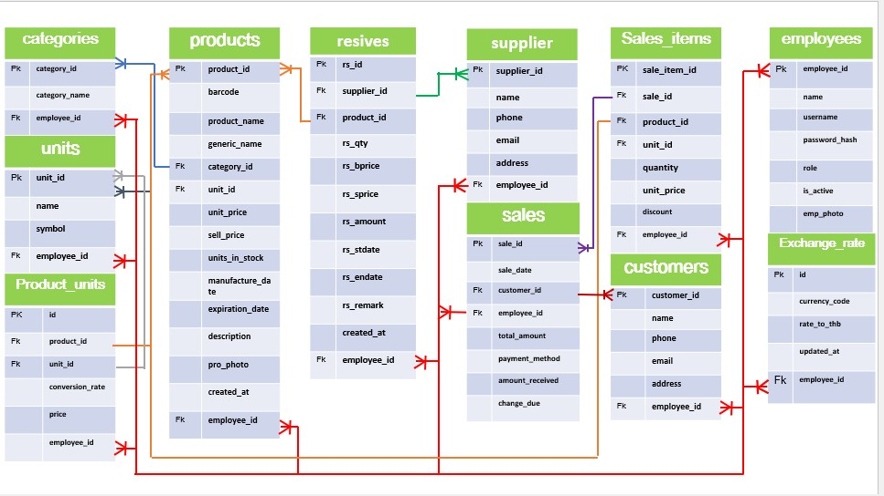
    - ການອອກແບບຖານຂໍ້ມູນດ້ານວັດຖຸ (Physical Database Design)
- ຕາຕະລາງເກັບກຳຂໍ້ມູນ ພະນັກງານ
- ຕາຕະລາງເກັບກຳຂໍ້ມູນ ປະເພດຢາ
- ຕາຕະລາງເກັບກຳຂໍ້ມູນ ຫົວໜ່ວຍຫຼັກ
- ຕາຕະລາງເກັບກຳຂໍ້ມູນ ຫົວໜ່ວຍຍ່ອຍ
- ຕາຕະລາງເກັບກຳຂໍ້ມູນ ອັດຕາແລກປ່ຽນ
- ຕາຕະລາງເກັບກຳຂໍ້ມູນ ລຸກຄ້າ
- ຕາຕະລາງເກັບກຳຂໍ້ມູນ ລາຍລະອຽດຢາ
- ຕາຕະລາງເກັບກຳຂໍ້ມູນ ຜູ້ຈັດຈຳນ່າຍຢາ
- ຕາຕະລາງເກັບກຳຂໍ້ມູນ ນຳເຂົ້າຢາ

2.2.3.1. ຕາຕະລາງ ພະນັກງານ
Item | Field Name | Data Type | Remark
 | employee_id | Int(11) not null | ລະຫັດ
 | name | Varchar(100) not null | ຊື່
 | username | Varchar(100) not null | ນາມສະກຸນ
 | password_hash | Varchar(10) not null | ເພດ
 | role | Varchar(20) not null | ວັນເດືອນປີເກີດ
 | emp_photo | Varchar(50) not null | ຊື່ຜູ້ໃຊ້ງານ

- ຕາຕະລາງເກັບກຳຂໍ້ມູນພະນັກງານ ສ້າງຂື້ນເພື່ອເກັບກຳຂໍ້ມູນຂອງພະນັກງານ, ເຊີ່ງປະກອບມີ: ລະຫັດ,ຊື່,ນາມສະກຸນ,ເພດ,ວັນເດືອນປີເກີດ,ຊື່ຜູ້ໃຊ້ງານ,ລະຫັດຜ່ານ,ບ້ານ,ເມືອງ,ແຂວງ,ສະຖານະ,ເບີໂທ,ຮູບພາບ

2.2.3.2. ຕາຕະລາງ ປະເພດຢາ
Item | Field Name | Data Type | Remark
 | category_id | Int(11) not null | ລະຫັດ
 | category_name | Varchar(100) not null | ປະເພດຢາ
 | employee_id | Int(11) not null | ລະຫັດພະນັກງານ

ຕາຕະລາງເກັບກຳຂໍ້ມູນຕືກພັກ ສ້າງຂື້ນເພື່ອເກັບກຳຂໍ້ມູນປະເພດຢາ, ເຊີ່ງປະກອບມີ: ລະຫັດ,ປະເພດຢາ,ລະຫັດພະນັກງານ

2.2.3.3. ຕາຕະລາງ ຫົວໜ່ວຍຫຼັກ
Item | Field Name | Data Type | Remark
 | unit_id | Int(11) not null | ລະຫັດ
 | name | Varchar(100) not null | ຫົວໜ່ວຍ
 | symbol | Int(1) not null | ໝາຍເຫດ
 | employee_id | Int(11) not null | ລະຫັດພະນັກງານ

- ຕາຕະລາງເກັບກຳຂໍ້ມູນຫ້ອງພັກ ສ້າງຂື້ນເພື່ອເກັບກຳຂໍ້ມູນຂອງ ຫົວໜ່ວຍຫຼັກ, ເຊີ່ງປະກອບມີ: ລະຫັດ,ຫົວໜ່ວຍ,ໝາຍເຫດ,ລະຫັດພະນັກງານ

2.2.3.4. ຕາຕະລາງ ຫົວໜ່ວຍຫຍ່ອຍ

Item | Field Name | Data Type | Remark
 | id | Int(11) not null | ລະຫັດ
 | product_id | Int(11) not null | ລະຫັດສິນຄ້າ
 | unit_id | Int(11) not null | ລະຫັດຫົວໜ່ວຍ
 | conversion_rate | Int(11) not null | ຫົວໜ່ວຍ
 | price | Varchar(100) not null | ລາຄາ
 | employee_id | Int(11) not null | ລະຫັດພະນັກງານ

- ຕາຕະລາງເກັບກຳຂໍ້ມູນປະຫວັດພະນັກງານ ສ້າງຂື້ນເພື່ອເກັບກຳຂໍ້ມູນ, ເຊີ່ງປະກອບມີ: ,ລະຫັດພະນັກງານ

2.2.3.5. ຕາຕະລາງ ອັດຕາແລກປ່ຽນ
Item | Field Name | Data Type | Remark
 | id | Int(11) not null | ລະຫັດ
 | currency_code | Varchar(10) not null | ສະກຸນເງີນ
 | rate_to_thb | Varchar(200) not null | ເລດເງີນ
 | updated_at | datetime | ວັນເດືອນປີ
 | employee_id | Int(11) not null | ລະຫັດພະນັກງານ

- ຕາຕະລາງເກັບກຳຂໍ້ມູນປະຫວັດພະນັກງານ ສ້າງຂື້ນເພື່ອເກັບກຳຂໍ້ມູນ ອັດຕາແລກປ່ຽນ, ເຊີ່ງປະກອບມີ: ລະຫັດ,ສະກຸນເງີນ,ເລດເງີນ,ວັນເດືອນປີ ,ລະຫັດພະນັກງານ

2.2.3.6. ຕາຕະລາງ ລຸກຄ້າ
Item | Field Name | Data Type | Remark
 | customer_id | Int(11) not null | ລະຫັດ
 | name | Int(11) not null | ຊື່ແລະນາມສະກຸນ
 | phone | Int(11) not null | ເບີໂທ
 | email | Int(11) not null | ອີ່ເມວ
 | address | Varchar(200) not null | ທີ່ຢູ່
 | employee_id | Varchar(100) not null | ລະຫັດພະນັກງານ

- ຕາຕະລາງເກັບກຳຂໍ້ມູນ ລຸກຄ້າ ສ້າງຂື້ນເພື່ອເກັບກຳຂໍ້ມູນລຸກຄ້າທີ່ເຂົ້າມາຊື້ຢາ, ເຊີ່ງປະກອບມີ: ຊື່ແລະນາມສະກຸນ,ເບີໂທ,ອີ່ເມວດ,ທີ່ຢູ່ ,ລະຫັດພະນັກງານ

2.2.3.7. ຕາຕະລາງ ລາຍລະອຽດຢາ
Item | Field Name | Data Type | Remark
 | product_id | Int(11) not null | ລະຫັດ
 | barcode | Int(11) not null | ລະຫັດບາໂຄດ
 | product_name | Varchar(256) not null | ຊື່
 | generic_name | Varchar(256) not null | ຊື່ພາສາອັງກິດ
 | category_id | Int(11) not null | ປະເພດຢາ
 | unit_id | Int(11) not null | ລາຄາຊື້
 | unit_price | decimal(10,2) | ລາຄາຂາຍ
 | sell_price | decimal(10,2) | ຈຳນວນເງີນ
 | units_in_stock | Int(11) not null | ຫົວໜ່ວຍ
 | manufacture_date | date not null | ວັນທີຜະລິດ
 | expiration_date | date not null | ວັນທີໝົດອາຍຸ
 | description | Varchar(100) not null | ໝາຍເຫດ
 | created_at | Decimal(12,2) not null | ຮູບພາບ
 | employee_id | Int(11) not null | ລະຫັດພະນັກງານ

- ຕາຕະລາງເກັບກຳຂໍ້ມູນ ລາຍລະອຽດສິນຄ້າ ສ້າງຂື້ນເພື່ອເກັບກຳຂໍ້ມູນລາຍລະອຽດສິນຄ້າ, ເຊີ່ງປະກອບມີ: ລະຫັດ,ລະຫັດບາໂຄດ,ຊື່,ຊື່ພາສາອັງກິດ,ລາຄາຊື້,ລາຄາຂາຍ,ຈຳນວນເງີນ,ຫົວໜ່ວຍ,ວັນທີຜະລິດດວັນເດືອນປີໝົດອາຍູ,ໝາຍເຫດ,ໝາຍເຫດ,ຮູຸບພາບ ,ລະຫັດພະນັກງານ

2.2.3.8. ຕາຕະລາງ ຜູ້ຈັດຈຳນ່າຍ
Item | Field Name | Data Type | Remark
 | supplier_id | Int(11) not null | ລະຫັດ
 | name | Varchar(100) not null | ຊື່
 | phone | varchar(255) | ເບີໂທ
 | email | varchar(20) | ອີ່ເມວ
 | address | varchar(100) | ທີ່ຢູ່
 | employee_id | Int(11) not null | ລະຫັດພະນັກງານ
- ຕາຕະລາງເກັບກຳຂໍ້ມູນ ຜູ້ຈັດຈຳນ່າຍ ສ້າງຂື້ນເພື່ອເກັບກຳຂໍ້ມູນ ຜູ້ຈັດຈຳນ່າຍ, ເຊີ່ງປະກອບມີ: ຊື່,ເບີໂທ,ອີ່ເມວ,ທີ່ຢູ່ ,ລະຫັດພະນັກງານ

2.2.3.9. ຕາຕະລາງ ນຳເຂົ້າຢາ
Item | Field Name | Data Type | Remark
 | rs_id | Int(11) not null | ລະຫັດ
 | supplier_id | int(11) | ລະຫັດຜູ້ຈັດຈຳນ່າຍ
 | product_id | int(11) | ລະຫັດສິນຄ້າ
 | rs_qty | int(11) | ຈຳນວນ
 | rs_bprice | decimal(10,2) | ລາຄາຊື້
 | rs_sprice | decimal(10,2) | ລາຄາຂາຍ
 | rs_amount | decimal(10,2) | ລວມເປັນ
 | rs_stdate | date | ວັນທີຜະລິດ
 | rs_endate | date | ວັນທີໝົດອາຍູ
 | rs_remark | text | ໝາຍເຫດ
 | created_at | timestamp | ວັນທີສ້າງ
 | employee_id | int(11) | ລະຫັດພະນັກງານ

- ຕາຕະລາງເກັບກຳຂໍ້ມູນ ນຳເຂົ້າ ສ້າງຂື້ນເພື່ອເກັບກຳຂໍ້ມູນ ນຳເຂົ້າສິນຄ້າ, ເຊີ່ງປະກອບມີ: ລະຫັດ,ລະຫັດຜູ້ຈັດຈຳນ່າຍ,ລະຫັດສິນຄ້າ,ຈຳນວນ,ລາຄ້າຊື້,ລາຄາຂາຍ,ລວມເປັນເງີນ,ວັນເດືອນຜະລິດ,ວັນໝົດອາຍຸ,ໝາຍເຫດ,ວັນທີສ້າງ ,ລະຫັດພະນັກງານ.

2.2.3.10. ຕາຕະລາງ ຂາຍສິນຄ້າ
Item | Field Name | Data Type | Remark
 | sale_id | Int(11) not null | ລະຫັດລາຍການສິນຄ້າ
 | sale_date | int(11) | ວັນເດືອນປີ
 | customer_id | datetime | ລະຫັດສິນຄ້າ
 | employee_id | int(11) | ລະຫັດພະນັກງານ
 | total_amount | decimal(10,2) | ລວມເປັນເງີນ
 | payment_method | decimal(10,2) | ຊ່ອງທາງຊຳລະ
 | amount_received | decimal(10,2) | ເງີນທີ່ໄດ້ຮັບ
 | change_due | decimal(10,2) | ເງີນທອນ

- ຕາຕະລາງເກັບກຳຂໍ້ມູນລາຍການຂາຍສິນຄ້າ ສ້າງຂື້ນເພື່ອເກັບກຳຂໍ້ມູນ, ເຊີ່ງປະກອບມີ: ລະຫັດລາຍການສິນຄ້າ,ວັນເດືອນປີ,ລະຫັດສິນຄ້າ,ລະຫັດພະນັກງານ,ລວມເປັນເງີນ,ຊ່ອງທາງຊຳລະເງີນ,ເງີນທີ່ໄດ້ຮັບ,ເງີນທອນ

2.2.3.11. ຕາຕະລາງ ໃບບິນ
Item | Field Name | Data Type | Remark
 | sale_item_id | Int(11) not null | ເລກໃບບິນ
 | sale_id | int(11) | ລະຫັດລາຍການຂາຍ
 | product_id | int(11) | ລະຫັດສິນຄ້າ
 | unit_id | int(11) | ລະຫັດຫົວໜ່ວຍ
 | quantity | decimal(10,2) | ຈຳນວນ
 | unit_price | decimal(10,2) | ລວມເປັນເງີນ
 | employee_id | int(11) | ລະຫັດພະນັກງານ

- ຕາຕະລາງເກັບກຳຂໍ້ມູນໃບບິນ ສ້າງຂື້ນເພື່ອເກັບກຳຂໍ້ມູນ, ເຊີ່ງປະກອບມີ: ເລກໃບບິນ,ລະຫັດການຂາຍ,ລະຫັດສິນຄ້າ,ລະຫັດຫົວໜ່ວຍ,ຈຳນວນ,ລວມເປັນເງີນ,ລະຫັດພະນັກງານ,

ການອອກແບບໂປຣແກມ ແລະ ການທຳງານ (Flowchart)

ສັນຍາລັກຂອງການທຳງານ (Flowchart)
- ຟອມບັນທືກຂໍ້ມູນ ພະນັກງານ (employees)
- ຟອມບັນທືກຂໍ້ມູນ ປະເພດຢາ (categories)
- ຟອມບັນທືກຂໍ້ມູນ ຫົວໜ່ວຍ (unit)
- ຟອມບັນທືກຂໍ້ມູນ ຫົວໜ່ວຍຫຍ່ອຍ (product_unit)
- ຟອມບັນທືກຂໍ້ມູນ ອັດຕາແລກປ່ຽນ (exchange_rate)
- ຟອມບັນທືກຂໍ້ມູນ ລຸກຄ້າ (cutommers)
- ຟອມບັນທືກຂໍ້ມູນ ລາຍລະອຽດ (products)
- ຟອມບັນທືກຂໍ້ມູນ ຜູ້ຈັດຈຳນ່າຍ (puppliers)
- ຟອມບັນທືກມູນ ນຳເຂົ້າຢາ (resives)
- ຟອມບັນທືກມູນ ລາຍການຂາຍ (sales)
- ຟອມບັນທືກມູນ ໃບບິນ (sales_itmes)

ການອອກແບບໜ້າ ແລະ ການທຳງານ (Flowchart)

ແບບຟອມເຂົ້າສູ່ລະບົບ
ແບບຟອມນີ້ສ້າງຂື້ນມາເພື່ອປ້ອນການຜູ້ບໍ່ຫວັງດີເຂົ້າໄປໃນລະບົບ ຜູ້ທີ່ມີສິດເທົ່ານັ້ນຈຶ່ງ
ສາມາດເຂົ້າໃຊ້ງານລະບົບໄດ້.
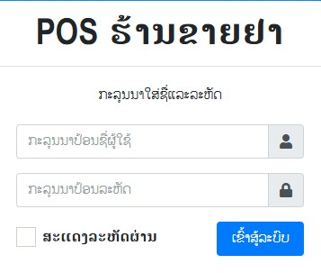

ຂັ້ນຕອນການທຳງານ (Flowchart) ຟອມເຂົ້າສູ່ລະບົບ
ເລີ່ມຕົ້ນ ຜູ້ນຳໃຊ້ເປີດຟອມຂຶ້ນມາ ຫຼັງຈາກນັ້ນປະກອບຂໍ້ມູນເພື່ອທຳການບັນທຶກຂໍ້ມູນ ໂດຍການປ້ອນຊື່ຜູ້ນຳໃຊ້ ແລ້ວທຳການບັນທຶກຂໍ້ມູນໂດຍການກົດປຸ່ມບັນທຶກ ໃນກໍລະນີ ທີ່ບໍ່ປ້ອນຂໍ້ມູນ ໃຫ້ຄົບ ຫຼື ບໍ່ຖືກຕ້ອງຕາມແບບຟອມ ໂປຣແກຣມຈະບອກໃຫ້ປ້ອນຂໍ້ມູນໃຫ້ຄົບກ່ອນ ແລ້ວຈຶ່ງເລີ່ມທຳການອີກຄັ້ງ.
ກວດສອບ
ເຂົ້າສູ່ລະບົບ
ສິ້ນສຸດ
ບໍ່ຄົບຖ້ວນ
ຖ້າຖືກຕ້ອງ ຫຼື ຄົບຖ້ວນ
ເລີ່ມຕົ້ນstart
ກະລຸນາປ້ອນ ຊື່ຜູ້ນຳໃຊ້
ກະລຸນາປ້ອນລະຫັດຜ່ານ

ແບບຟອມພະນັກງານ
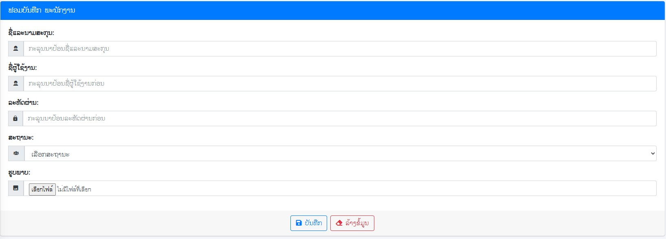
ແບບຟອມນີ້ສ້າງຂື້ນມາເພື່ອປ້ອນຂໍ້ມູນພະນັກງານ
ຂັ້ນຕອນການທຳງານ (Flowchart) ຟອມພະນັກງານ
ເລີ່ມຕົ້ນ ຊື່ແລະນາມສະກຸນ,ຊື່ຜູ້ໃຊ້ງານ,ລະຫັດຜ່ານ, ບ້ານ,ສະຖານະ,ຮູບພາບ ກົດບັນທືກໃນ ກໍລະນິ ທີ່ປ້ອນຂໍ້ມູນບໍ່ຄົບ ໂປຣແມກຈະບອກໃຫ້ປ້ອນຂໍ້ມູນໃຫ້ຄົບກ່ອນ ຖ້າຫາປ້ອນຂໍ້ມູນຄົບແລ້ວ ໂປຣແກມຈະກວດສອບເບີ່ງວ່າ ຂໍ້ມູນທີ່ປ້ອນນັ້ນຖືກຜິດ ຖ້າຸຖືກຈະເຂົ້າສູ່ລະບົບ ຖ້າຜິດ ແມ່ນຈະໄດ້ປ້ອນໃໝ່
ກວດສອບ
ເຂົ້າສູ່ລະບົບ
ສິ້ນສຸດ
ເລີ່ມຕົ້ນstart
ຊື່ແລະນາມສະກຸນ

ຊື່ຜູ້ໃຊ້ງານ

ລະຫັດຜ່ານ

ວັນເດືອນປີເກີດ
ສະຖານະ

ຮູບພາບ

ບໍ່ຄົບຖ້ວນ

ຖ້າຖືກຕ້ອງ ຫຼື ຄົບຖ້ວນ

ແບບຟອມປະເພດຢາ
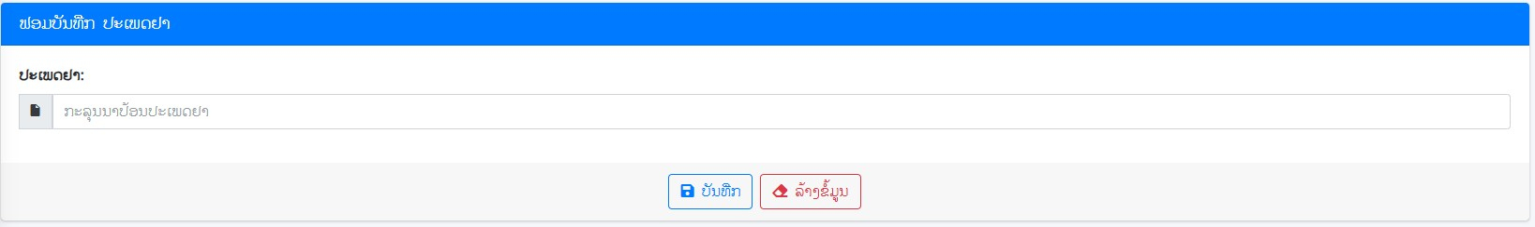
ແບບຟອມນີ້ສ້າງຂື້ນມາເພື່ອປ້ອນຂໍ້ມູນ ປະເພດຢາ
ຂັ້ນຕອນການທຳງານ (Flowchart) ປະເພດຢາ
ເລີ່ມຕົ້ນ ປະເພດຢາ ຖ້າຫາປ້ອນຂໍ້ມູນຄົບແລ້ວ ໂປຣແກມຈະກວດສອບເບີ່ງວ່າ ຂໍ້ມູນທີ່ປ້ອນນັ້ນຖືກຜິດ ຖ້າຖືກຈະເຂົ້າສູ່ລະບົບ ຖ້າຜິດ ແມ່ນຈະໄດ້ປ້ອນໃໝ່
ກວດສອບ
ເຂົ້າສູ່ລະບົບ
ສິ້ນສຸດ
ເລີ່ມຕົ້ນstart
ປະເພດຢາ
ບໍ່ຄົບຖ້ວນ
ຖ້າຖືກຕ້ອງ ຫຼື ຄົບຖ້ວນ

ແບບຟອມຫົວໜ່ວຍຫຼັກ
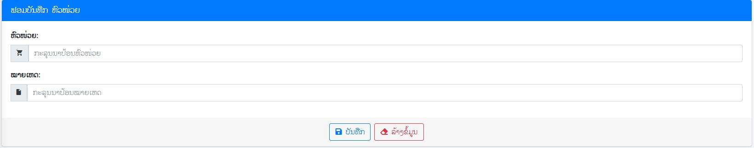
ແບບຟອມນີ້ສ້າງຂື້ນມາເພື່ອປ້ອນຂໍ້ມູນ ຫົວໜ່ວຍຫຼັກ

ຂັ້ນຕອນການທຳງານ (Flowchart) ຫົວໜ່ວຍຫຼັກ
ເລີ່ມຕົ້ນ ຫົວໜ່ວຍ,ໝາຍເຫດ ຖ້າຫາປ້ອນຂໍ້ມູນຄົບແລ້ວ ໂປຣແກມຈະກວດສອບເບີ່ງວ່າ ຂໍ້ມູນທີ່ປ້ອນນັ້ນຖືກຜິດ ຖ້າຸຖືກຈະເຂົ້າສູ່ລະບົບ ຖ້າຜິດ ແມ່ນຈະໄດ້ປ້ອນໃໝ່
ກວດສອບ
ເຂົ້າສູ່ລະບົບ
ສິ້ນສຸດ
ເລີ່ມຕົ້ນstart
ຫົວໜ່ວຍ
ບໍ່ຄົບຖ້ວນ
ຖ້າຖືກຕ້ອງ ຫຼື ຄົບຖ້ວນ
ຫົວໜ່ວຍ

ແບບຟອມຫົວໜ່ວຍຫຍ່ອຍ
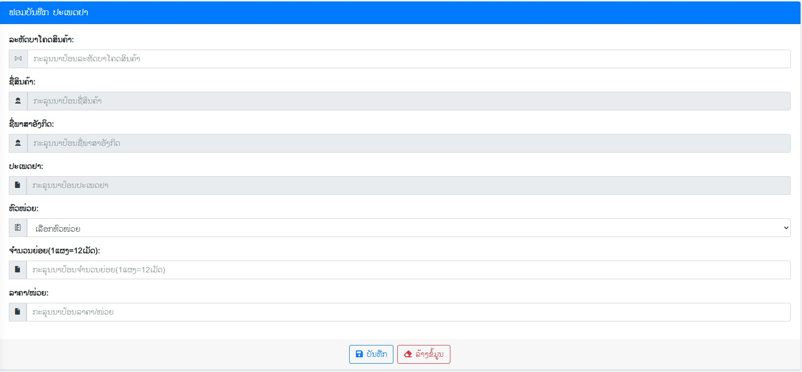
ແບບຟອມນີ້ສ້າງຂື້ນມາເພື່ອປ້ອນຂໍ້ມູນ ຫົວໜ່ວຍຫຍ່ອຍ
ຂັ້ນຕອນການທຳງານ (Flowchart) ຫົວໜ່ວຍຫຍ່ອຍ
ເລີ່ມຕົ້ນ ລະຫັດບາໂຄດສິນຄ້າ,ຫົວໜ່ວຍ,ຈຳນວນຫຍ່ອຍ,ລາຄາ ຖ້າຫາປ້ອນຂໍ້ມູນຄົບແລ້ວ ໂປຣແກມຈະກວດສອບເບີ່ງວ່າ ຂໍ້ມູນທີ່ປ້ອນນັ້ນຖືກຜິດ ຖ້າຸຖືກຈະເຂົ້າສູ່ລະບົບ ຖ້າຜິດ ແມ່ນຈະໄດ້ປ້ອນໃໝ່

ບໍ່ຄົບຖ້ວນ
ຖ້າຖືກຕ້ອງ ຫຼື ຄົບຖ້ວນ
ກວດສອບ
ເຂົ້າສູ່ລະບົບ
ສິ້ນສຸດ
ເລີ່ມຕົ້ນstart
ລາຄາ
ຈຳນວນ
ຫົວໜ່ວຍຫຍ່ອຍ
ລະຫັດບາໂຄດສິນຄ້າ

ແບບຟອມອັດຕາແລກປ່ຽນ
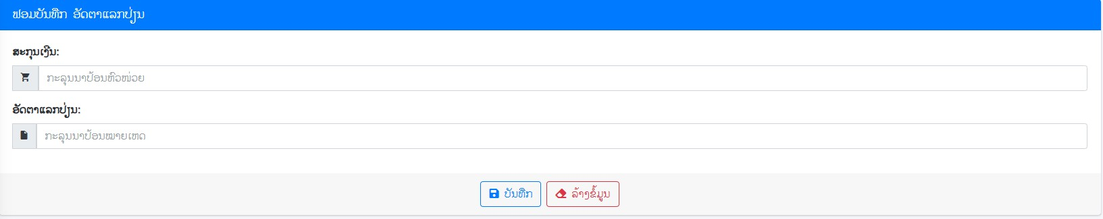
ແບບຟອມນີ້ສ້າງຂື້ນມາເພື່ອປ້ອນຂໍ້ມູນ ອັດຕາແລກປ່ຽນ
ຂັ້ນຕອນການທຳງານ (Flowchart) ອັດຕາແລກປ່ຽນ
ເລີ່ມຕົ້ນ ສະກຸນເງີນ,ອັດຕາແລກປ່ຽນ ຖ້າຫາປ້ອນຂໍ້ມູນຄົບແລ້ວ ໂປຣແກມຈະກວດສອບເບີ່ງວ່າ ຂໍ້ມູນທີ່ປ້ອນນັ້ນຖືກຜິດ ຖ້າຖືກຈະເຂົ້າສູ່ລະບົບ ຖ້າຜິດ ແມ່ນຈະໄດ້ປ້ອນໃໝ່

ກວດສອບ
ເຂົ້າສູ່ລະບົບ
ສິ້ນສຸດ
ເລີ່ມຕົ້ນstart
ອັດຕາແລກປ່ຽນ

ບໍ່ຄົບຖ້ວນ
ຖ້າຖືກຕ້ອງ ຫຼື ຄົບຖ້ວນ
ສະກຸນເງີນ

ແບບຟອມລຸກຄ້າ
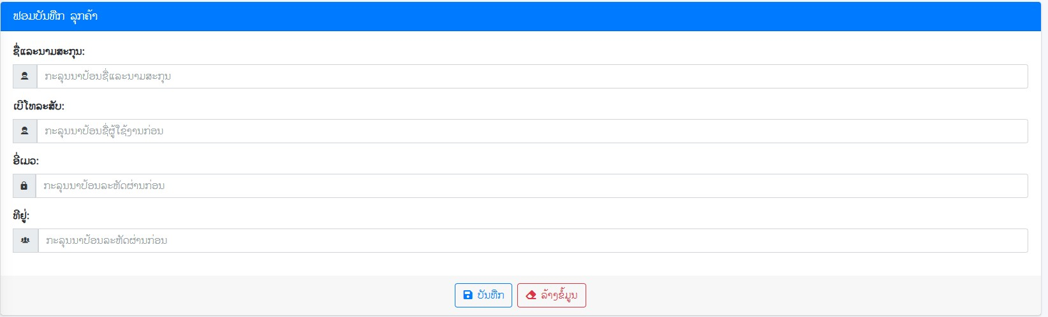
ແບບຟອມນີ້ສ້າງຂື້ນມາເພື່ອປ້ອນຂໍ້ມູນລຸກຄ້າ
ຂັ້ນຕອນການທຳງານ (Flowchart) ຟອມລຸກຄ້າ
ເລີ່ມຕົ້ນ ຊື່ແລະນາມສະກຸນ,ເບີໂທລະສັບ,ອີ່ເມວ,ທີ່ຢູ່ ຖ້າຫາປ້ອນຂໍ້ມູນຄົບແລ້ວ ໂປຣແກມຈະກວດສອບເບີ່ງວ່າ ຂໍ້ມູນທີ່ປ້ອນນັ້ນຖືກຜິດ ຖ້າຸຖືກຈະເຂົ້າສູ່ລະບົບ ຖ້າຜິດ ແມ່ນຈະໄດ້ປ້ອນໃໝ່

ບໍ່ຄົບຖ້ວນ
ຖ້າຖືກຕ້ອງ ຫຼື ຄົບຖ້ວນ
ກວດສອບ
ເຂົ້າສູ່ລະບົບ
ສິ້ນສຸດ
ເລີ່ມຕົ້ນstart
ທີ່ຢູ່
ອີ່ເມວ
ເບີໂທລະສັບ
ຊື່ແລະນາມສະກຸນ

ແບບຟອມລາຍລະອຽດສິນຄ້າ
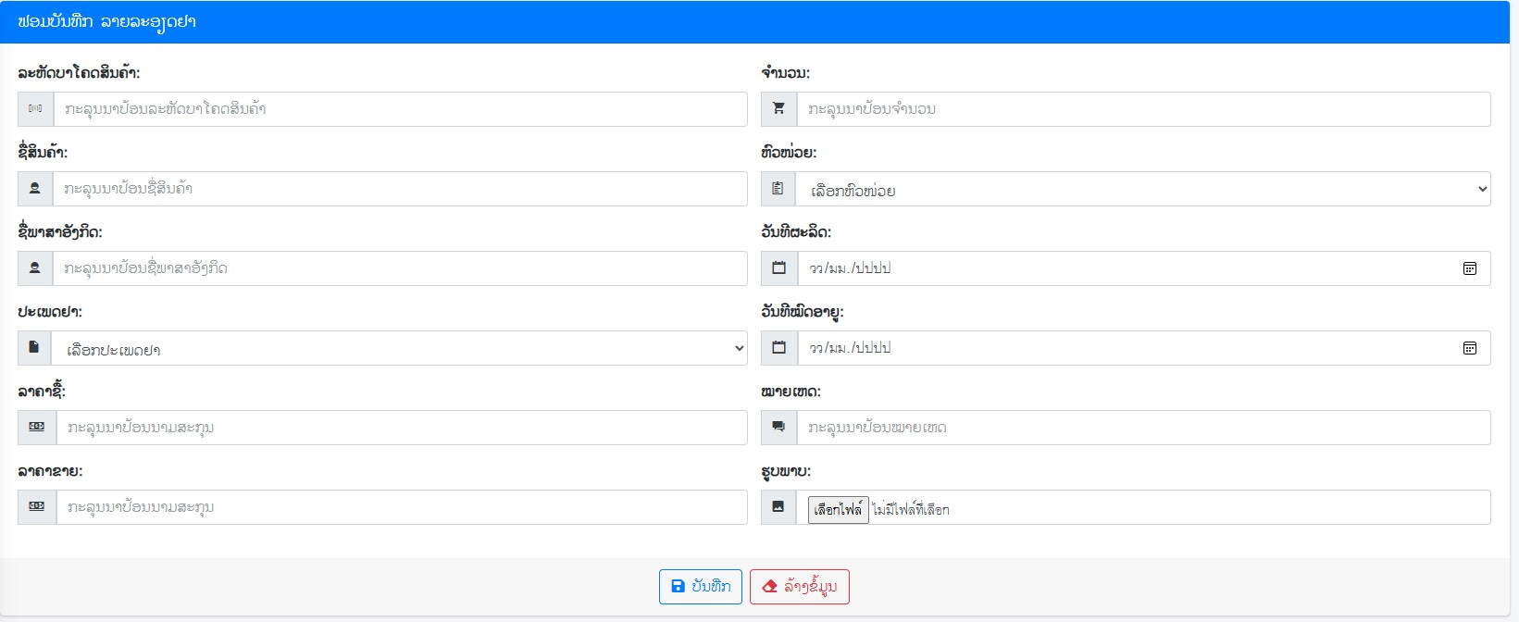
ແບບຟອມນີ້ສ້າງຂື້ນມາເພື່ອປ້ອນຂໍ້ມູນ ລາຍລະອຽດສິນຄ້າ
ຂັ້ນຕອນການທຳງານ (Flowchart) ລາຍລະອຽດສິນຄ້າ
ເລີ່ມຕົ້ນ ລະຫັດບາໂຄດສິນຄ້າ,ຊື່ສິນຄ້າ,ຊື່ພາສາອັງກິດ,ປະເພດຢາ,ຫົວໜ່ວຍ,ຈຳນວນຫຍ່ອຍ,ລາຄາຊື້,ລາຄາຂາຍ,ຈຳນວນ,ຫົວໜ່ວຍ,ວັນທີຜະລິດ,ວັນເດືອນປີໝົດອາຍູ,ໝາຍເຫດ,ຮູບພາບ ຖ້າຫາປ້ອນຂໍ້ມູນຄົບແລ້ວ ໂປຣແກມຈະກວດສອບເບີ່ງວ່າ ຂໍ້ມູນທີ່ປ້ອນນັ້ນຖືກຜິດ ຖ້າຸຖືກຈະເຂົ້າສູ່ລະບົບ ຖ້າຜິດ ແມ່ນຈະໄດ້ປ້ອນໃໝ່

ເລີ່ມຕົ້ນstart
ຫົວໜ່ວຍ
ວັນທີຜະລິດ
ຈຳນວນ
ວັນໝົດອາຍູ
ໝາຍເຫດ
ຮູບພາບ
ລະຫັດບາໂຄດສິນຄ້າ

ຊື່ສິນຄ້າ
ບໍ່ຄົບຖ້ວນ
ລາຄາຊື້

ປະເພດຢາ
ຊື່ພາສາອັງກິດ

ັັັັ
ລາຄາຂາຍ

ເຂົ້າສູ່ລະບົບ
ສິ້ນສຸດ
ກວດສອບັັັັັັັັັັັັັັັັັັ
ຖ້າຖືກຕ້ອງ ຫຼື ຄົບຖ້ວນ

3.2.9. ແບບຟອມຜູ້ຈັດຈຳນ່າຍ
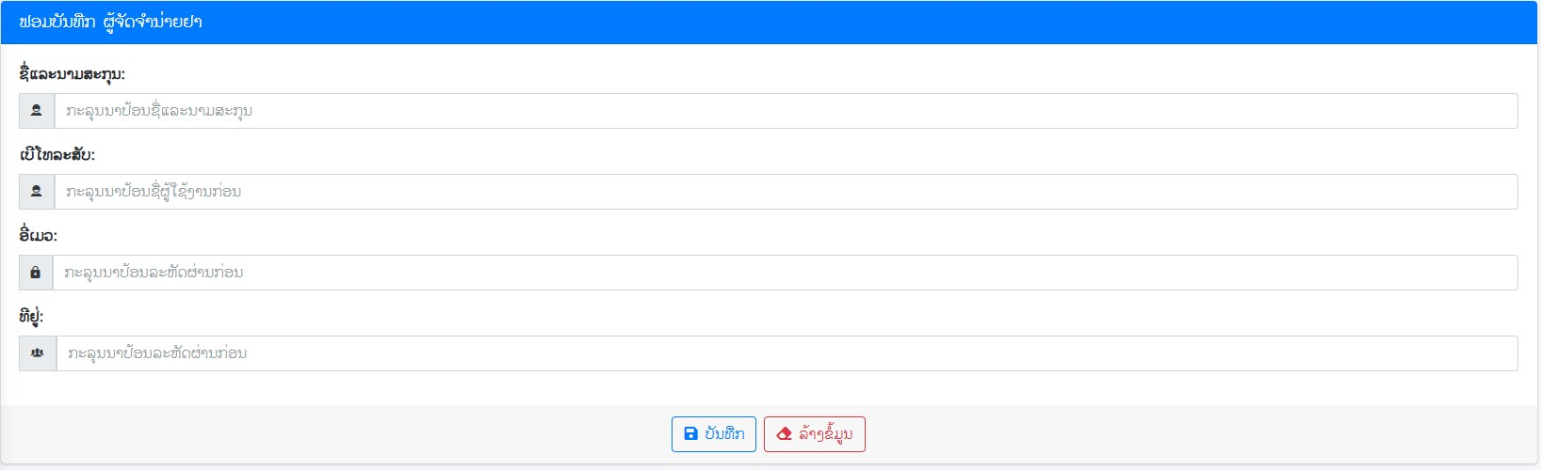
ແບບຟອມນີ້ສ້າງຂື້ນມາເພື່ອປ້ອນຂໍ້ມູນ ຜູ້ຈັດຈຳນ່າຍ
ຂັ້ນຕອນການທຳງານ (Flowchart) ຜູ້ຈັດຈຳນ່າຍ
ເລີ່ມຕົ້ນ ຊື່ແລະນາມສະກຸນ,ເບີໂທ,ອີ່ເມວ,ທີ່ຢູ່ ຖ້າຫາປ້ອນຂໍ້ມູນຄົບແລ້ວ ໂປຣແກມຈະກວດສອບເບີ່ງວ່າ ຂໍ້ມູນທີ່ປ້ອນນັ້ນຖືກຜິດ ຖ້າຸຖືກຈະເຂົ້າສູ່ລະບົບ ຖ້າຜິດ ແມ່ນຈະໄດ້ປ້ອນໃໝ່
ບໍ່ຄົບຖ້ວນ
ຖ້າຖືກຕ້ອງ ຫຼື ຄົບຖ້ວນ
ກວດສອບ
ເຂົ້າສູ່ລະບົບ
ສິ້ນສຸດ
ເລີ່ມຕົ້ນstart
ທີ່ຢູ່
ອີ່ເມວ
ເບີໂທລະສັບ
ຊື່ແລະນາມສະກຸນ

3.2.10. ແບບຟອມນຳເຂົ້າສິນຄ້າ
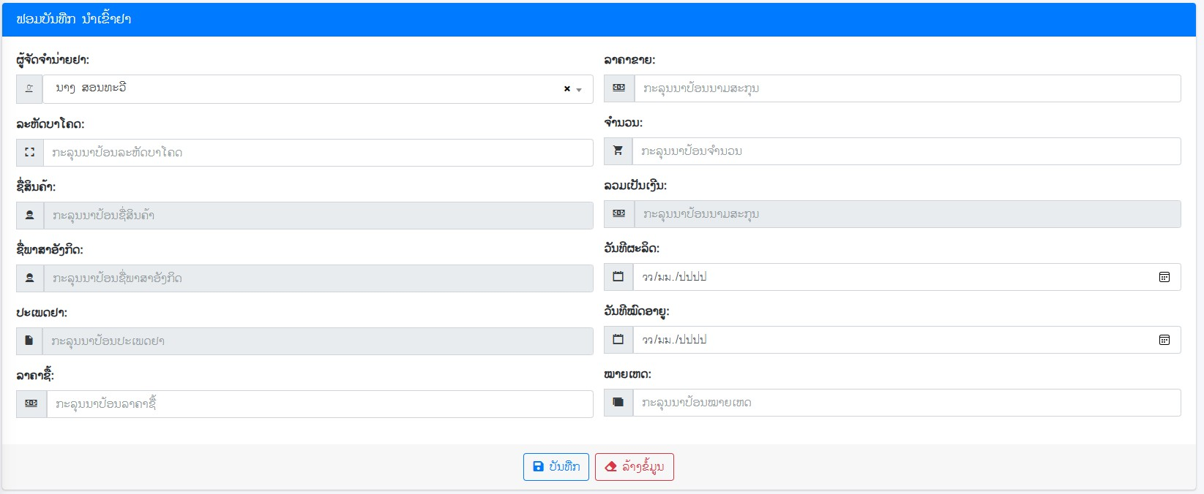
ແບບຟອມນີ້ສ້າງຂື້ນມາເພື່ອປ້ອນຂໍ້ມູນ ນຳເຂົ້າສິນຄ້າ

ຂັ້ນຕອນການທຳງານ (Flowchart) ນຳເຂົ້າສິນຄ້າ
ເລີ່ມຕົ້ນ ຜູ້ຈັດຈຳນ່າຍຢາ,ລະຫັດບາໂຄດສິນຄ້າ,ລາຄາຊື້,ລາຄາຂາຍ,ຈຳນວນ,ລວມເປັນເງີນ,ວັນທີຜະລິດ,ວັນໝົດອາຍູ,ໝາຍເຫດ ຖ້າຫາປ້ອນຂໍ້ມູນຄົບແລ້ວ ໂປຣແກມຈະກວດສອບເບີ່ງວ່າ ຂໍ້ມູນທີ່ປ້ອນນັ້ນຖືກຜິດ ຖ້າຸຖືກຈະເຂົ້າສູ່ລະບົບ ຖ້າຜິດ ແມ່ນຈະໄດ້ປ້ອນໃໝ່
ເລີ່ມຕົ້ນstart

ຊື່ແລະນາມສະກຸນ
ຊື່ແລະນາມສະກຸນ
ບໍ່ຄົບຖ້ວນ
ເບີໂທລະສັບ
ເບີໂທລະສັບ

ເບີໂທລະສັບ
ອີ່ເມວ
ເບີໂທລະສັບ
ທີ່ຢູ່

ກວດສອບ
ສິ້ນສຸດ

ຖ້າຖືກຕ້ອງ ຫຼື ຄົບຖ້ວນ
ເຂົ້າສູ່ລະບົບ

ຄູ່ມືການນຳໃຊ້ໂປຣແກມ

ການເຂົ້າຫາໂປຣແກມ
ເລີ່ມຕົ້ນທຳອິດແມ່ນເປີດ ເວັບເບົາເຊີ (Web Browser) ໃດໜື່ງຂື້ນມາ ດັ່ງຮູບ


- ຫຼັງຈາກເປີດ ເວັບເບົາເຊີ ຂຶ້ນມາແລ້ວ ໃຫ້ພີມຄຳວ່າ: http://localhost/project_pharmacy2025/ ໃສ່ address bar ດັ່ງຮູບ

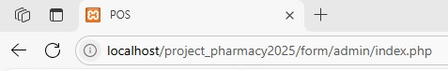

ພີມຄຳວ່າ: http://localhost/project_pharmacy2025/ ໃສ່ address bar ແລ້ວກົດ Enter

ໂປຣແກມເຂົ້າສູ່ລະບົບ ເພື່ອນຳໃຊ້ໂປຣແກມ
ພີມຊື່ຜູ້ໃຊ້ງານ ແລະ ລະຫັດຜ່ານ ໃສ່ຫ້ອງ ຊື່ຜູ້ໃຊ້ງານ,ລະຫັດຜ່ານ ແລ້ວກົດ ເຂົ້າສູ່ລະບົບເພື່ອມເຂົ້າໄປນຳໃຊ້ລະບົບ ຮ້ານຂາຍຢາແບບ POS ສະເພາະຜູ້ລົງທະບຽນນຳໃຊ້ຈຶ່ງອະນຸຍາດໃຫ້ນຳໃຊ້ລະບົບໄດ້ ການລ໋ອກອິນຈະມີສອງຮູບແບບຄື: ການລ໋ອກອິນແບບຜູ້ບໍລິຫານ ແລະ ລ໋ອກອິນແບບຜູ້ໃຊ້ງານ ເຊີ່ງທັງສອງແບບ ຈະມີການໃຊ້ງານແຕກຕ່າງກັນພຽງເລັກນ້ອຍ ເຊັ່ນ ເຂົ້ານຳໃຊ້ໃນນາມຜູ້ບໍລິຫານ ຈຳະສາມາດ ບັນທືກ,ລົບ,ແກ້ໄຂ,ລົງທະບຽນຜູ້ນຳໃຊ້ໄດ້...ສ່ວນການນຳໃຊ້ໃນນາມຜູ້ນຳໃຊ້ທົ່ວໄປຈະສາມາດເບີ່ງລາຍລະອຽດທົ່ວໄປ ແລະ ຈະບໍ່ສາມາດລົງທະບຽນນຳໃຊ້ໃຫ້ພະນັກງານໄດ້.
- ປ້ອນຊື່ຜູ້ໃຊ້ງານ
- ປ້ອນລະຫັດຜ່ານ
3. ຄຣີກເຂົ້າສູ່ລະບົບ.
ການປ້ອນລະຫັດ ແລະ ຊື່ ແມ່ນຈະປ້ອນໃນນາມຜູ້ບໍລິຫານ ໜ້າຕາໂປຣແກມຈະອອກມາເປັນແບບນີ້:

ໜ້າຫຼັກຂອງໂປຣແກມ ລ໋ອກອິນຜູ້ບໍລິຫານ
ໜ້ານີ້ຈະສະແດງ ເມນູ ແລະ ລາຍງານ ຕ່າງໆເຊັ່ນ: ປະເພດຢາ,ສະຕ໋ອກ,ນຳເຂົ້າຢາ,ລາຍການຂາຍ,ຢາໃກ້ໝົດອາຍູ,ລາຍຮັບ,ລາຍຈ່າຍ,ພະນັກງານ,ນຳເຂົ້າມື້ນີ້,ນຳເຂົ້າອາທິດນີ້,ນຳເຂົ້າເດືອນນີ້,ນຳເຂົ້າປີນີ້,ຂາຍອອກມື້ນີ້,ຂາຍອອກອາທິດນີ້,ຂາຍອອກເດືອນນີ້,ຂາຍອອກປີນີ້...

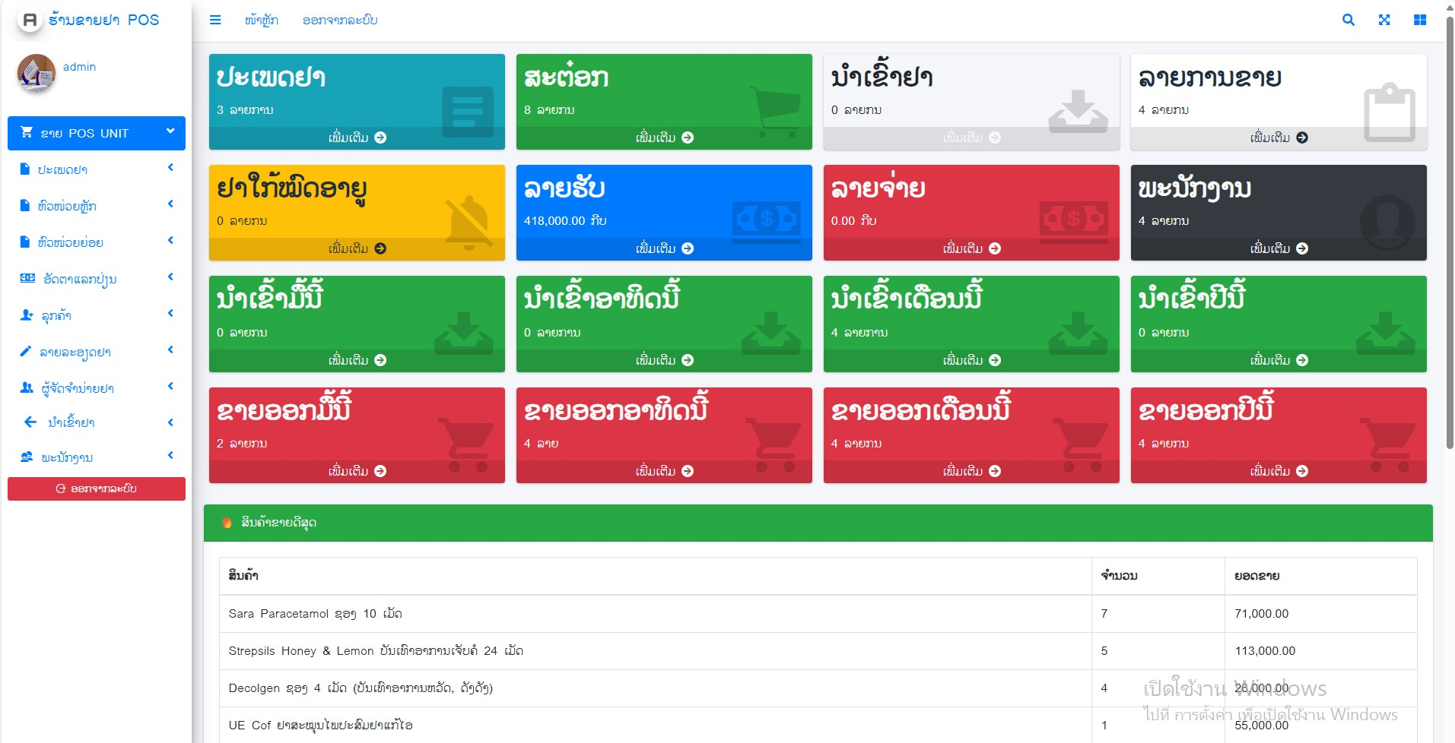

4.4. ຂາຍສິນຄ້າ

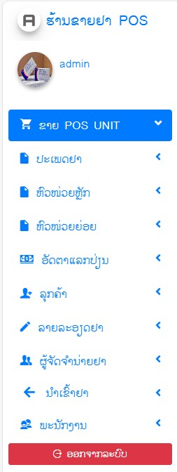
ຄຣິກໃສ່ປຸ່ມ ຂາຍ POS UNIT ຈະໄດ້ໜ້າຂາຍຂື້ນມາ
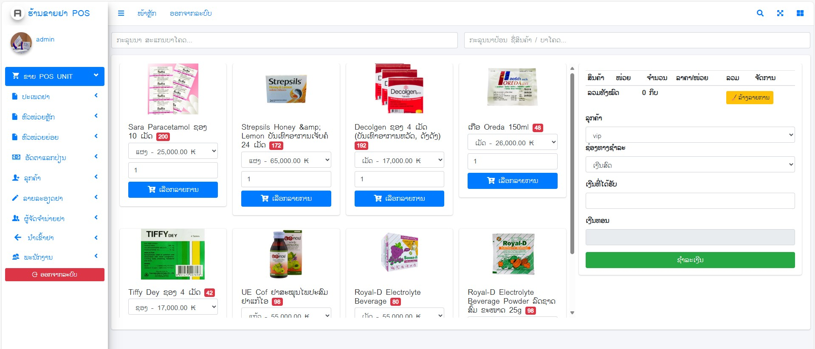
- ຂັ້ນຕອນກົດເລືອກສິນຄ້າ ທີ່ຕ້ອງການຊື້ ຈະມີລາຍລະອຽດດັ່ງລຸ່ມນີ້:
- ເລືອກສິນຄ້າ
- ແລ້ວກົດປຸ່ມເລືອກສິນຄ້າ
ຫຼັງຈາກກົດເລືອກສິນຄ້າຈະໄດ້ໜ້າລາຍການສິນຄ້າຂື້ນມາ
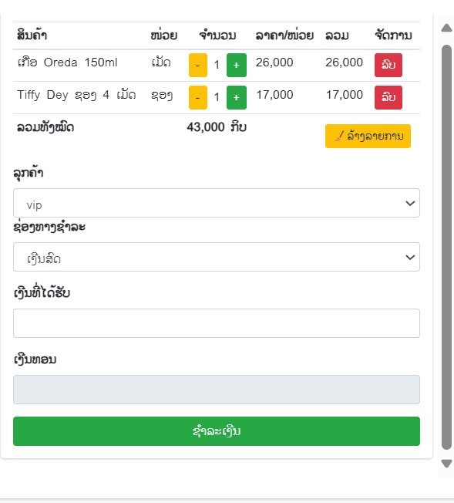

ຄຣິກໃສ່ປຸ່ມ ຊຳລະເງີນຈະໄດ້ໜ້າບິນຂາຍຂື້ນມາ

- ຫຼັງຈາກນັ້ນຈະໜ້າບິນຂາຍອອກມາດັ່ງລຸ່ມນີ້:
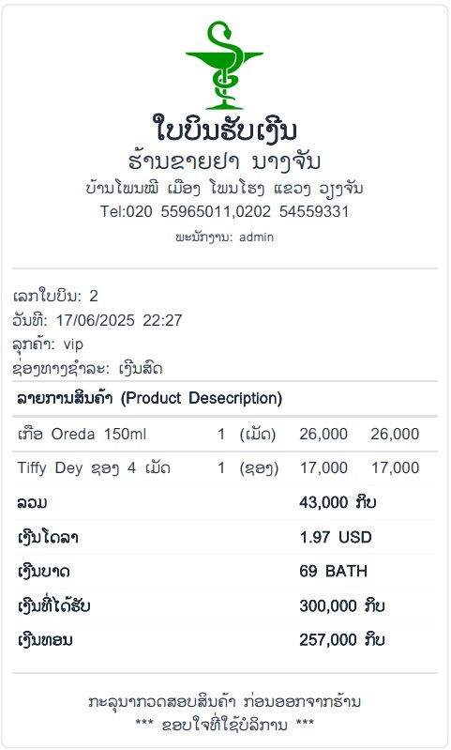

4.5. ປະເພດຢາ

ຄຣິກໃສ່ປຸ່ມ ປະເພດຢາ ຈະໄດ້ເມນູຂື້ນມາ
ຄຣິກໃສ່ປຸ່ມ ຟອມບັນທືກ ຈະໄດ້ໜ້າ ຟອມຂື້ນມາ
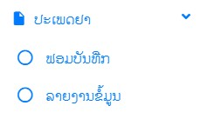



- ຂັ້ນຕອນການປ້ອນ ຂໍ້ມູນຂອງຟອມບັນທືກ ຂໍ້ມູນປະເພດຢາ ຈະມີລາຍລະອຽດດັ່ງລຸ່ມນີ້:
- ປະເພດຢາ
- ແລ້ວກົດປຸ່ມບັນທືກ
ຫຼັງຈາກບັນທືກສຳເລັດຈະກັບມາຫາໜ້າຟອມ ບັນທືກປະເພດຢາ

ຄຣິກໃສ່ປຸ່ມ ລາຍງານຂໍ້ມູນ ຈະໄດ້ໜ້າລາຍງານຂື້ນມາ

- ຫຼັງຈາກນັ້ນຈະໄດ້ໜ້າລາຍງານຂໍ້ມູນອອກມາດັ່ງລຸ່ມນີ້:
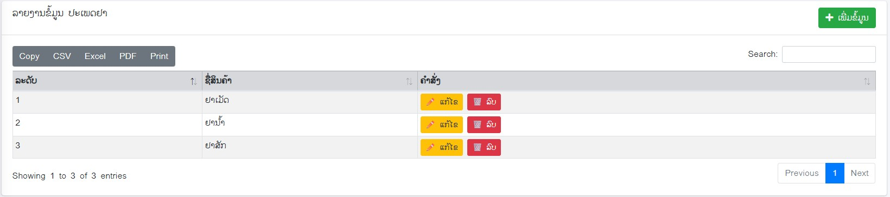

4.6. ຫົວໜ່ວຍຫຼັກ

ຄຣິກໃສ່ປຸ່ມ ຫົວໜ່ວຍຫຼັກ ຈະໄດ້ເມນູຂື້ນມາ
ຄຣິກໃສ່ປຸ່ມ ຟອມບັນທືກ ຈະໄດ້ໜ້າ ຟອມຂື້ນມາ
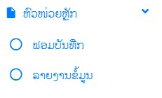



- ຂັ້ນຕອນການປ້ອນ ຂໍ້ມູນຂອງຟອມບັນທືກ ຂໍ້ມູນຫົວໜ່ວຍສິນຄ້າ ຈະມີລາຍລະອຽດດັ່ງລຸ່ມນີ້:
- ຫົວໜ່ວຍຫຼັກ
- ໝາຍເຫດ
- ແລ້ວກົດປຸ່ມບັນທືກ
ຫຼັງຈາກບັນທືກສຳເລັດຈະກັບມາຫາໜ້າຟອມ ບັນທືກຫົວໜ່ວຍສິນຄ້າ
ຄຣິກໃສ່ປຸ່ມ ລາຍງານຂໍ້ມູນ ຈະໄດ້ໜ້າລາຍງານຂື້ນມາ


- ຫຼັງຈາກນັ້ນຈະໄດ້ໜ້າລາຍງານຂໍ້ມູນອອກມາດັ່ງລຸ່ມນີ້:

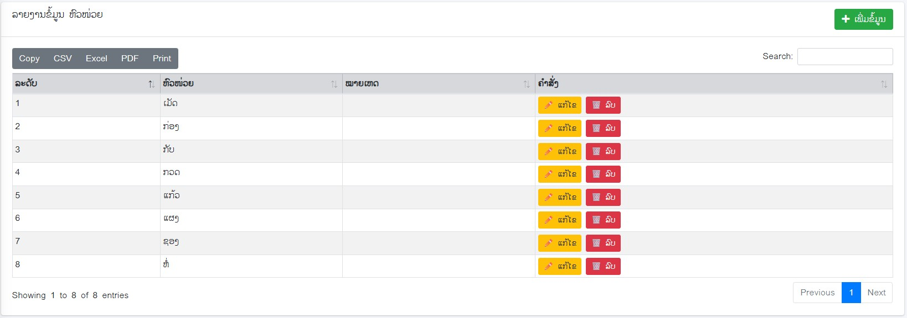

4.7. ຫົວໜ່ວຍຫຍ່ອຍ

ຄຣິກໃສ່ປຸ່ມ ຫົວໜ່ວຍຫຍ່ອຍ ຈະໄດເມນູຂື້ນມາ

ຄຣິກໃສ່ປຸ່ມ ຟອມບັນທືກ ຈະໄດ້ໜ້າ ຟອມຂື້ນມາ
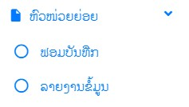



- ຂັ້ນຕອນການປ້ອນ ຂໍ້ມູນຂອງຟອມບັນທືກ ຂໍ້ມູນຕືກພັກ ຈະມີລາຍລະອຽດດັ່ງລຸ່ມນີ້:
- ລະຫັດບາໂຄດສິນຄ້າ
- ຫົວໜ່ວຍ
- ຈຳນວນໜ່ວຍ
- ລາຄາ
- ແລ້ວກົດປຸ່ມບັນທືກ

ຫຼັງຈາກບັນທືກສຳເລັດຈະກັບມາຫາໜ້າຟອມ ບັນທືກຕືກພັກ
ຄຣິກໃສ່ປຸ່ມ ລາຍງານຂໍ້ມູນ ຈະໄດ້ໜ້າລາຍງານຂື້ນມາ

- ຫຼັງຈາກນັ້ນຈະໄດ້ໜ້າລາຍງານຂໍ້ມູນອອກມາດັ່ງລຸ່ມນີ້:

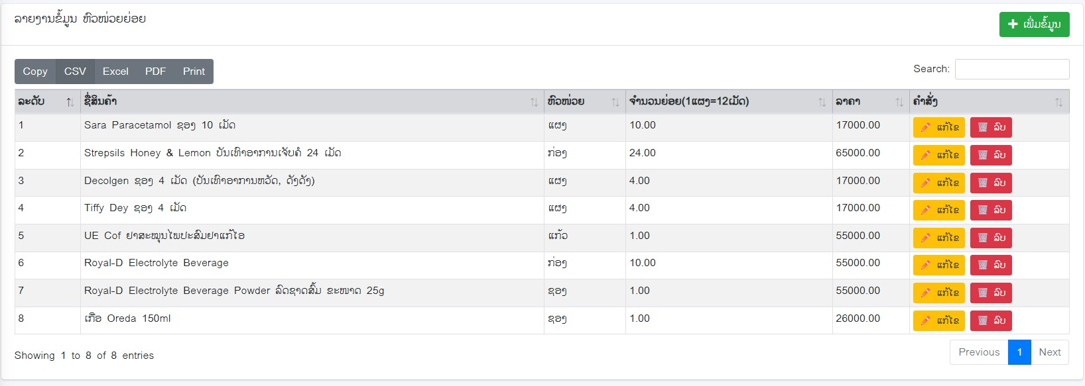

4.8. ອັດຕາແລກປ່ຽນ

ຄຣິກໃສ່ປຸ່ມ ອັດຕາແລກປ່ຽນ ຈະໄດ້ເມນູຂື້ນມາ
ຄຣິກໃສ່ປຸ່ມ ຟອມບັນທືກ ຈະໄດ້ໜ້າ ຟອມບັນທືກຂື້ນມາ
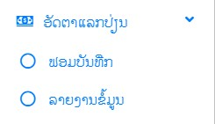


- ຂັ້ນຕອນການປ້ອນ ຂໍ້ມູນຂອງຟອມບັນທືກ ຂໍ້ມູນຕືກພັກ ຈະມີລາຍລະອຽດດັ່ງລຸ່ມນີ້:
- ສະກຸນເງີນ
- ອັດຕາແລກປ່ຽນ
- ແລ້ວກົດປຸ່ມບັນທືກ
ຫຼັງຈາກບັນທືກສຳເລັດຈະກັບມາຫາໜ້າຟອມ ບັນທືກຕືກພັກ


ຄຣິກໃສ່ປຸ່ມ ຟອມບັນທືກ ຈະໄດ້ໜ້າ ຟອມບັນທືກ ຂື້ນມາ

- ຫຼັງຈາກນັ້ນຈະໄດ້ໜ້າລາຍງານຂໍ້ມູນອອກມາດັ່ງລຸ່ມນີ້:

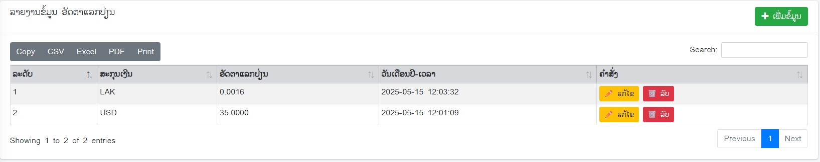

4.9. ລຸກຄ້າ

ຄຣິກໃສ່ປຸ່ມ ລຸກຄ້າ ຈະໄດ້ ເມນູຂື້ນມາ
ຄຣິກໃສ່ປຸ່ມ ຟອມບັນທືກ ຈະໄດ້ໜ້າ ຟອມບັນທືກຂື້ນມາ
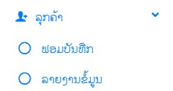


- ຂັ້ນຕອນການປ້ອນ ຂໍ້ມູນຂອງຟອມບັນທືກ ຂໍ້ມູນຕືກພັກ ຈະມີລາຍລະອຽດດັ່ງລຸ່ມນີ້:
- ຊື່ແລະນາມສະກຸນ
- ເບີໂທລະສັບ
- ອີ່ເມວ
- ທີ່ຢູ່
- ແລ້ວກົດປຸ່ມບັນທືກ
ຫຼັງຈາກບັນທືກສຳເລັດຈະກັບມາຫາໜ້າຟອມ ບັນທືກຕືກພັກ

ຄຣິກໃສ່ປຸ່ມ ລາຍງານຂໍ້ມູນ ຈະໄດ້ໜ້າລາຍງານຂື້ນມາ

- ຫຼັງຈາກນັ້ນຈະໄດ້ໜ້າລາຍງານຂໍ້ມູນອອກມາດັ່ງລຸ່ມນີ້:

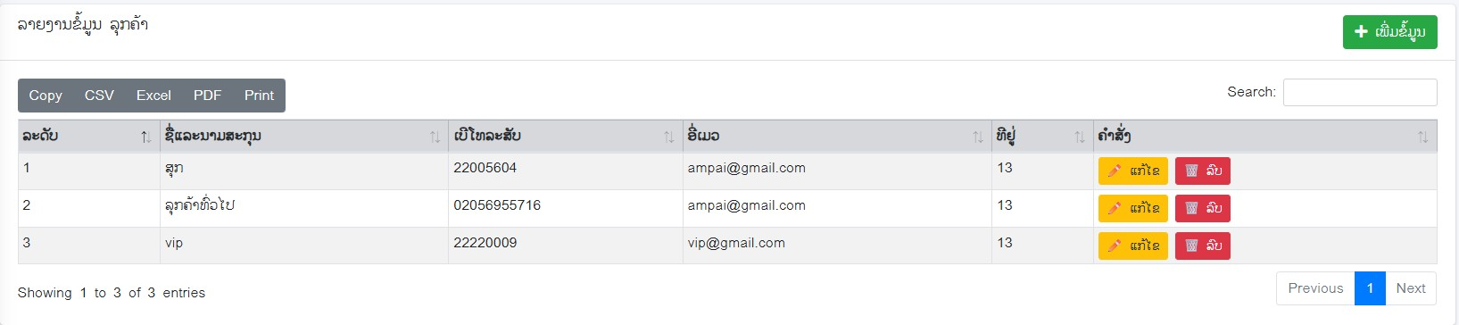

4.10. ລາຍລະອຽດສິນຄ້າ

ຄຣິກໃສ່ປຸ່ມ ຟອມບັນທືກ ຈະໄດ້ໜ້າຟອມຂື້ນມາ
ຄຣິກໃສ່ປຸ່ມ ລາຍລະອຽດ ຈະໄດ້ເມນູ ຂື້ນມາ
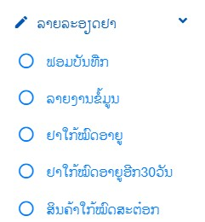



- ຂັ້ນຕອນການປ້ອນ ຂໍ້ມູນຂອງຟອມບັນທືກ ຂໍ້ມູນລາຍລະອຽດສິນຄ້າ ຈະມີລາຍລະອຽດດັ່ງລຸ່ມນີ້:
- ລະຫັດບາໂຄດສິນຄ້າ
- ຊືສິນຄ້າ
- ຊື່ພາສາອັງກິດ
- ປະເພດຢາ
- ລາຄາຊື້
- ລາຄາຂາຍ
- ຈຳນວນ
- ຫົວໜ່ວຍ
- ວັນທີຜະລິດ
- ວັນທີໝົດອາຍູ
- ໝາຍເຫດ
- ຮູບພາບ
- ແລ້ວກົດປຸ່ມບັນທືກ
- ຫຼັງຈາກບັນທືກສຳເລັດຈະກັບມາຫາໜ້າຟອມ ບັນທືກລາຍລະອຽດສິນຄ້າ

ຄຣິກໃສ່ປຸ່ມ ລາຍງານຂໍ້ມູນ ຈະໄດ້ໜ້າລາຍງານຂື້ນມາ

- ຫຼັງຈາກນັ້ນຈະໄດ້ໜ້າລາຍງານຂໍ້ມູນອອກມາດັ່ງລຸ່ມນີ້

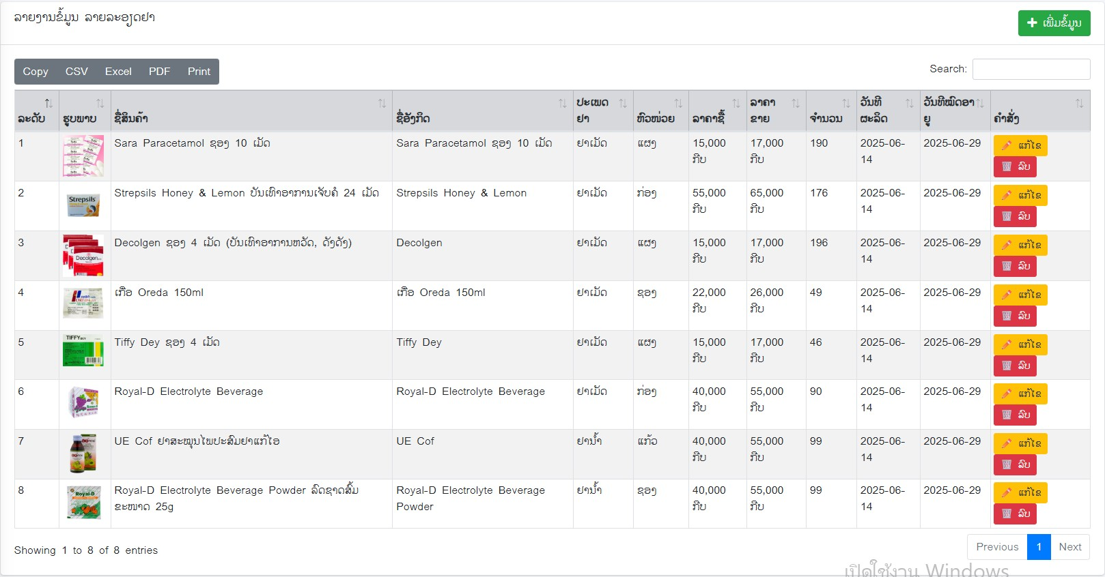


4.11. ຜູ້ຈັດຈຳນ່າຍ

ຄຣິກໃສ່ປຸ່ມ ຜູ້ຈັດຈຳນ່າຍ ຈະເມນູຂື້ນມາ

ຄຣິກໃສ່ປຸ່ມ ບັນທືກເມືອງ ຈະເມນູຂື້ນມາ
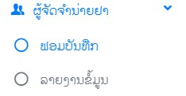


- ຂັ້ນຕອນການປ້ອນ ຂໍ້ມູນຂອງຟອມບັນທືກ ຂໍ້ມູນຕືກພັກ ຈະມີລາຍລະອຽດດັ່ງລຸ່ມນີ້:
- ຊື່ແຂວງ
- ແລ້ວກົດປຸ່ມບັນທືກ
ຫຼັງຈາກບັນທືກສຳເລັດຈະກັບມາຫາໜ້າຟອມ ບັນທືກຕືກພັກ

ຄຣິກໃສ່ປຸ່ມ ລາຍງານຂໍ້ມູນ ຈະໄດ້ໜ້າລາຍງານຂື້ນມາ

- ຫຼັງຈາກນັ້ນຈະໄດ້ໜ້າລາຍງານຂໍ້ມູນອອກມາດັ່ງລຸ່ມນີ້

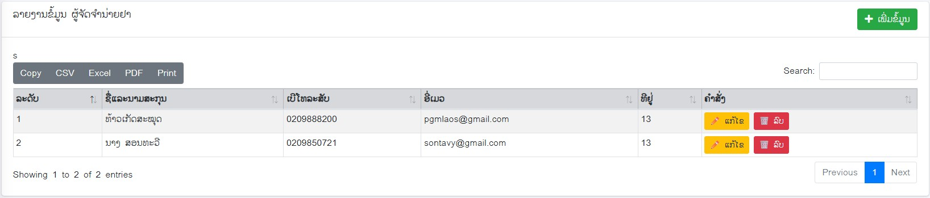

4.12. ນຳເຂົ້າສິນຄ້າ

ຄຣິກໃສ່ປຸ່ມ ຟອມບັນທືກ ຈະໄດ້ໜ້າ ຟອມຂື້ນມາ

ຄຣິກໃສ່ປຸ່ມ ນຳເຂົ້າຢາ ເມນູຂື້ນມາ

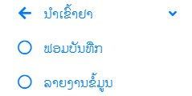



  - ຂັ້ນຕອນການປ້ອນ ຂໍ້ມູນຂອງຟອມບັນທືກ ຂໍ້ມູນຕືກພັກ ຈະມີລາຍລະອຽດດັ່ງລຸ່ມນີ້:
- ແຂວງ
- ເມືອງ
- ບ້ານ
- ແລ້ວກົດປຸ່ມບັນທືກ
- ຫຼັງຈາກບັນທືກສຳເລັດຈະກັບມາຫາໜ້າຟອມ ບັນທືກຕືກພັກ


ຄຣິກໃສ່ປຸ່ມ ລາຍງານຂໍ້ມູນ ຈະໄດ້ໜ້າລາຍງານຂື້ນມາ

- ຫຼັງຈາກນັ້ນຈະໄດ້ໜ້າລາຍງານຂໍ້ມູນອອກມາດັ່ງລຸ່ມນີ້
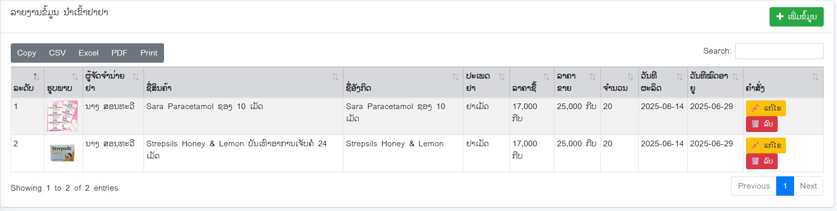

4.13. ພະນັກງານ

ຄຣິກໃສ່ປຸ່ມ ຟອມບັນທືກ ຈະໄດ້ໜ້າ ຟອມຂື້ນມາ
ຄຣິກໃສ່ປຸ່ມ ພະນັກງານ ເມນູຂື້ນມາ

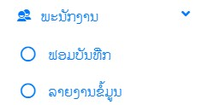



ຂັ້ນຕອນການປ້ອນ ຂໍ້ມູນຂອງຟອມບັນທືກ ຂໍ້ມູນຕືກພັກ ຈະມີລາຍລະອຽດດັ່ງລຸ່ມນີ້:
- ຊື່ແລະນາມສະກຸນ
- ຊື່ຜູ້ນຳໃຊ້
- ລະຫັດຜ່ານ
- ສະຖານະ
- ຮູບພາບ
- ແລ້ວກົດປຸ່ມບັນທືກ

- ຫຼັງຈາກບັນທືກສຳເລັດຈະກັບມາຫາໜ້າຟອມ ບັນທືກຕືກພັກ


ຄຣິກໃສ່ປຸ່ມ ລາຍງານຂໍ້ມູນ ຈະໄດ້ໜ້າລາຍງານຂື້ນມາ

- ຫຼັງຈາກນັ້ນຈະໄດ້ໜ້າລາຍງານຂໍ້ມູນອອກມາດັ່ງລຸ່ມນີ້

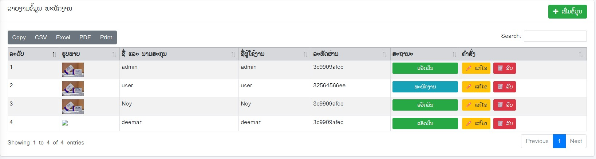

4.14. ອອກຈາກລະບົບ
ຄຣິກໃສ່ປຸ່ມນີ້ ຈະອອກຈາກລະບົບ ທັນທີ
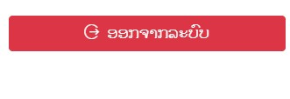

ຄໍາຂອບໃຈ

ພວກຂ້າພະເຈົ້າໃນນາມນັກສຶກສາ ວິທະຍາໄລ ບີຊີທີ ເພືອການສືສາດ້ານ ໄອທີ ໃນສາຂາວິຊາ ວິສາວະກໍາຊອບ ແວ, ມີຄວາມພາກພູມໃຈເປັນຢ່າງຍິ່ງໃນການຂຽນບົດໂຄງການຈົບຊັ້ນໃນຄັ້ງນີ້. ແຕ່ຄວາມສໍາເລັດດັ່ງກ່າວຈະສໍາເລັດໄດ້ ດ້ວຍດີ ພວກຂ້າພະເຈົ້າສະແດງຄວາມເຄົາລົບນັບຖື ແລະ ຮູ້ບຸນຄຸນຢ່າງສູງມາຍັງຄະນະນໍາຂອງວິທະຍາໄລ ບີຊີທີ ຕະຫຼອດຮອດຄູອາຈານທຸກໆທ່ານພາຍໃນວິທະຍາໄລ ທີ່ໄດ້ທຸ້ມເທສະຕິປັນຍາໃນການຄົ້ນຄວ້າຫາຄວາມຮູ້ຕ່າງໆ ມາ ຖ່າຍທອດໃຫ້ແກ່ພວກຂ້າພະເຈົ້າຢ່າງບໍ່ອິດບໍ່ເມື່ອຍ ພ້ອມດຽວກັນນັ້ນຍັງໄດ້ສະແດງຄວາມຮູ້ບຸນຄຸນ ແລະ ຂອບໃຈມາ ຍັງບັນດາທ່ານທຸກໆພາກສ່ວນທີ່ໄດ້ໃຫ້ຄໍາແນະນໍາ ແລະ ໃຫ້ການຊ່ວຍເຫຼືອພວກຂ້າພະເຈົ້າດ້ວຍດີຕະຫຼອດມາ ໂດຍ ສະເພາະແມ່ນ ທ່ານອາຈານ ອຸດຕະມະ ບຸດພົມວິຫານ ທີ່ເປັນອາຈານທີປືກສາຊີ້ນໍາໆພາພວກຂ້າພະເຈົ້າໃນການຂຽນບົດ ໂຄງການຈົບຊັ້ນໃນຄັ້ງນີ້ ພວກຂ້າພະເຈົ້າຂໍຂອບໃຈມາຍັງ ອໍານວນການ ວິທະຍາໄລ ບີຊີທີ ເພື່ອການສຶກສາດ້ານໄອທີ ທີ່ ໄດ້ອໍານວຍຄວາມສະດວກທຸກຢ່າງພ້ອມຂໍ້ມູນຫຼັກໆໃນການເກັບກໍາຂໍ້ມູນມາຂຽນບົດໃນຄັ້ງນີ້ ແລະ ຍັງສະຫຼະເວລາອັນມີຄ່າໃນການອະທິບາຍບັນຫາທີ່ພວກຂ້າພະເຈົ້າບໍ່ທັນເຂົ້າໃຈດີເທົ່າທີ່ຄວນເພື່ອປະກອບສ່ວນໃຫ້ບົດໂຄງການຈົບຊັ້ນເຫຼັ້ມນີ້.ສຸດທ້າຍນີ້ຂ້າພະເຈົ້າຂໍອວຍໄຊອວຍພອນອັນປະເສີດມາຍັງທຸກທ່ານທີ່ໃຫ້ຄວາມຮ່ວມມື. ໃຫ້ຄວາມສະດວກແລະ ຊ່ວຍເຫຼືອຂ້າພະເຈົ້າທຸກປະການຂໍໃຫ້ທຸກທ່ານ ມີແຕ່ຄວາມສຸກ ແລະ ປະສົບຜົນສໍາເລັດໃນຫນ້າທີ່ວຽກງານ ແລະ ມີຄວາມຜາສຸກໃນຊີວິດສ່ວນຕົວ ແລະ ສ່ວນລວມຂອງທ່ານຕະຫຼອດໄປດ້ວນເທີ້ນ.

